1、“四技”合同办事流程

主管院长在审查表上签字
确定合同类型（技术开发、转让、咨询、服务）
并起草合同，不明事宜到开发科咨询
学院审查
不合格
填写审查表
合格
不合格
用印审批手续
主管处长在审查表签字，非常规合同及合同额200万以上，主管校长签字、法律顾问签字
开发科审查
合格
双方用印合同返回开发科3份
项目执行
项目完结提交验收报告
档案馆存档

用印

2、免税办理注意事项
一、条件
（一）技术开发合同（合作开发、委托开发）
（1）认定范围：
指就新技术、新产品、新工艺、新材料及其系统的研究开发所签订的合同。
（2）认定条件：
1）有明确、具体的科学研究和技术开发目标；
2）研究开发工作及其预期成果有相应的技术创新内容。
（二）技术转让合同
（1）认定范围：
指专利权转让、专利申请权转让、专利实施许可（普通、排他、独占）、技术秘密的使用和转让所签订的合同。
（2）认定条件：
1）让与人应是合法拥有技术的权利人；
2）合同标的为当事人订立合同时已经掌握的技术成果，包括专利技术、技术秘密及其他知识产权成果；
3）合同标的具有完整性、实用性；
4）《技术合同认定规则》中要求申办人出具的其他文件、材料（包括委托书、有关批准手续、知识产权权属证明等）。

- 流程
登录全国技术合同
网上登记系统
填写
《技术合同登记申请表》
提交材料
合同正文文本（4份）及相关附件
《技术合同认定规则》
要求的其他文件、材料
登记处审查
从法律、技术层面对合同文本和相关材料审查
与用户网上填写的
申请表核对
网上申报后15个工作日内
注：《技术合同认定规则》中要求申办人出具的其他文件、材料（包括委托书、有关批准手续、知识产权权属证明等）。
申请
给予登记、编号、盖章
在技术市场处
存档1份
登记存档

3、专利权转让合同办事流程
填写审查表
草拟合同
学院审查
不合格
开发科审查
合格
在审查表上签字
公示15个工作日
合格
不合格
办理用印手续
没有异议
异议处理程序
有异议
异议解决
用印合同返回4份
项目完结提交验收报告
国家知识产权局登记备案
项目执行
档案馆存档

4、投标手续办事流程
提出投标申请
制作标书等
开发科、财务二科提供“兴科”资质材料
用印
投标
中标通知单存档
签定“四技”合同
填写用印申请表，主管签字
告知开发科
中标
未中标

5、经费办事流程
一、来款通知单（白色一式五联）：
合同签订后，委托单位打款。持合同到开发科开具“来款通知单”，到财务二科办理落款手续。
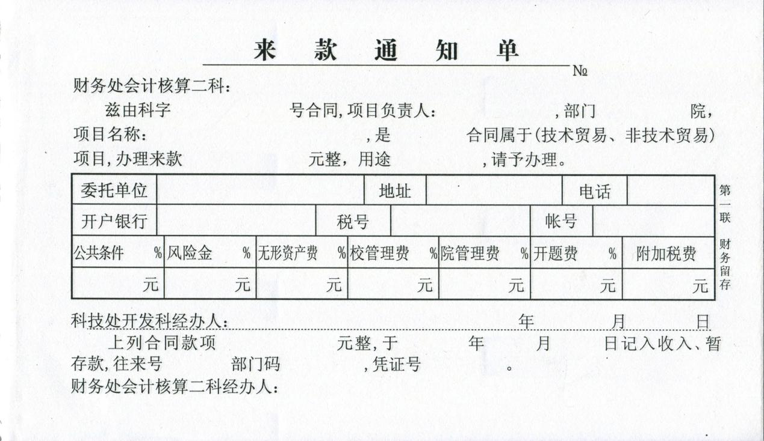
二、“四技”合同发票借据（绿色一式五联）：
委托单位未付款先要发票。持双方用印的合同，到开发科开具“借据”，到财务二科办理借发票手续。
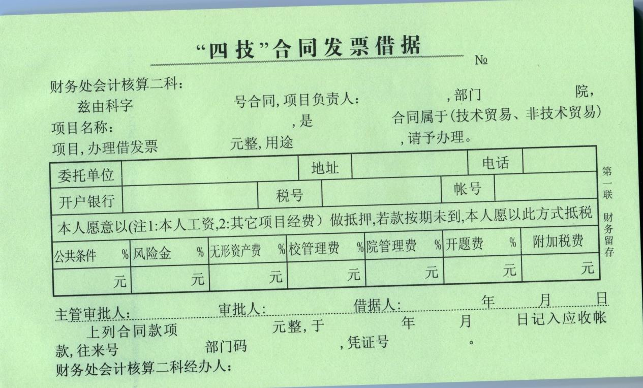
三、应收款（已借发票）到款通知单（粉色一式四联）：
借发票后，委托单位打款，到开发科办理“应收款到款通知单”，到财务二科办理发票落款手续。
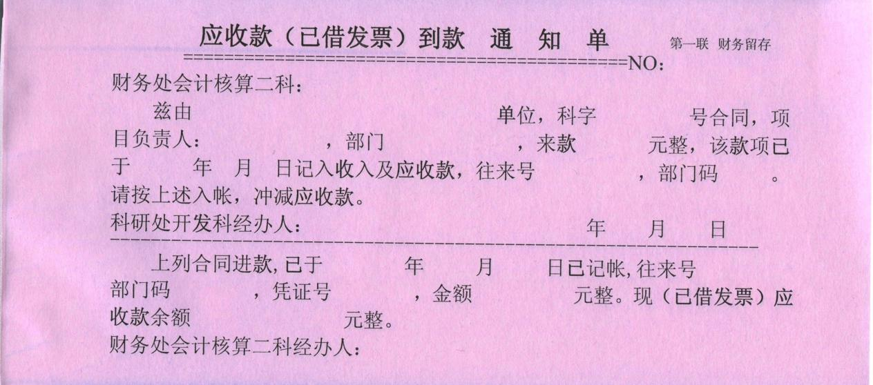

6、科技经费使用细则
一、横向合同税率及管理费用说明
项目扣款 | 技术贸易合同（软件） | 非技术贸易合同（软件）
税率 | 6% | 17%
管理费 | 10% | 3%
※注：普通发票不可抵扣，专用发票可抵扣
二、横向到款的有关规定和到款明细表填写方法
（一）技术贸易合同（软件）
项目  扣款内容 | 公共条件 | 科技风险金 | 无形资产费 | 学校  管理费 | 学院  管理费 | 奖励  开题费
项目  扣款比例 | 1% | 1% | 5% | 1% | 2% | ≤25%

（二）非技术贸易费（硬件）
项目  扣款内容 | 公共条件 | 科技风险金 | 无形资产费 | 学校  管理费 | 学院  管理费 | 奖励  开题费
项目  扣款比例 | 0 | 0.5% | 0 | 1% | 1.5% | ≤15%
三、兴科开票信息
名称：沈阳工业大学兴科中小企业服务中心
纳税人识别号：91210106243329935G
地址、电话：沈阳市铁西区南十三路1号、024-25496061
开户行：工行辽宁省分行营业部铁西支行
账号: 3301005009249012342

